Como Incluir Produto Suspenso Ou Retornar Produto de Suspensão

Rotina: Suspende/Retorna Prod.
Programa: EST382
Localização: Adm Materiais > Gestão de Estoque > Cadastro de Produto > Alteração de Produto > Suspende/retorna > Individual

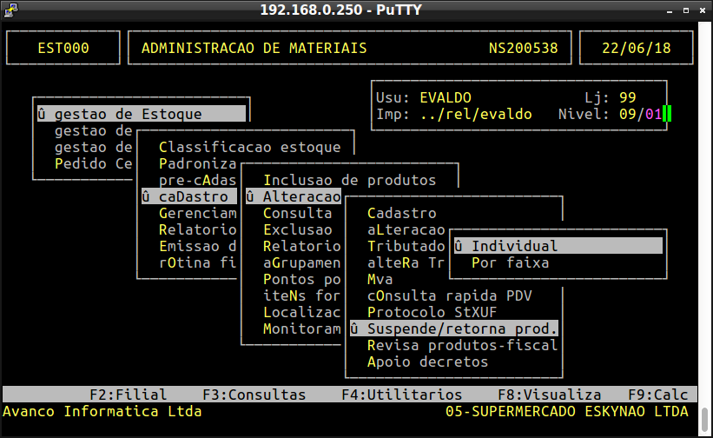

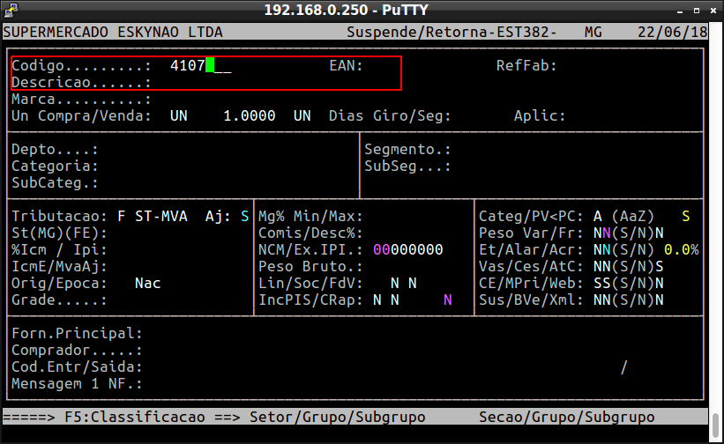
Informe o código do Item

Setar o primeiro parâmetro do campo Sus/Bve/XML para S para Suspender ou N para voltar da Suspensão
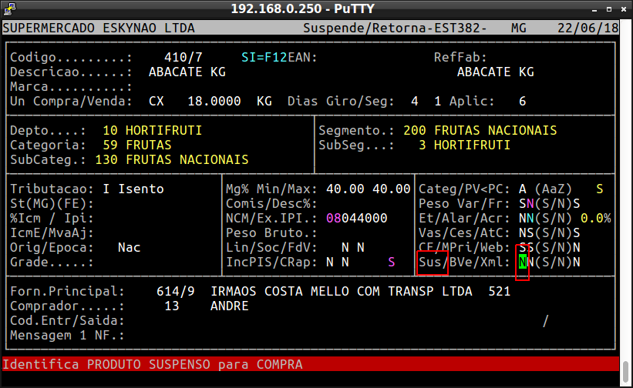

Pressione S para confirmar

